**第六届心理知识竞赛报名表**

|  |  |  |  |  |  |  |
| --- | --- | --- | --- | --- | --- | --- |
| 圆标队名 | |  | | | | |
| 姓名 | | | 班级 | 学号 | 手机号 | QQ |
| 队长 |  | |  |  |  |  |
| 队员 |  | |  |  |  |  |
| 队员 |  | |  |  |  |  |
| 队员 |  | |  |  |  |  |
| 队员 |  | |  |  |  |  |
| 队员 |  | |  |  |  |  |

每个队伍在填写报名表时，每个队伍的队员都要写上自己的姓名，班级，联系方式，

每个队伍成员在4~6个人左右，不得超过6人。

QQ交流群：709992827

新浪微博：湖经法商心委

微信公众平台：法商心灵港湾

**注：报名表请于3月21日晚9点之前交到法综501，逾期不候。**

**请参赛者务必在到梦空间报名。**

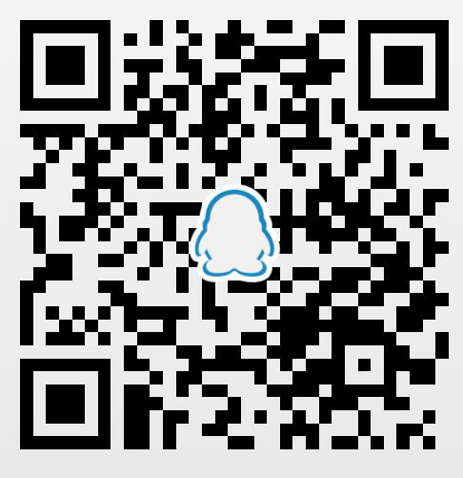  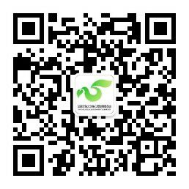

QQ群二维码 微博二维码 微信二维码